BRIEF 4

Contexte : Dans le cadre de l’installation du parc , vous décidez d’utiliser GLPI (Gestionnaire Libre de Parc Informatique) comme outil de gestion du parc et des demandes au service de support technique.

Qu’est ce que GLPI ?

GLPI est une application web qui aide les entreprises à gérer leur système d’information. Cette application permet de construire un inventaire de toutes les ressources de la société et de réaliser la gestion des tâches administratives et financières .

--------------------------------------------------------------------------------
Les objectifs à remplir :
- Créer la machine virtuelle
- Installer SSH
- Installer les dépendances de GLPI (apache, php, mysql)
- Configurer la base de données
- Installer GLPI
- Réaliser la configuration initiale de GLPI depuis l’interface web

Pour commencer , On crée la machine avec les configurations suivantes :
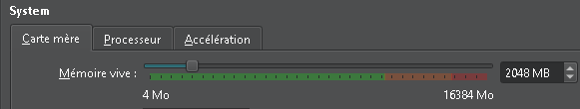
- CPU : 1
- RAM : 2 Go
- Stockage 20 Go

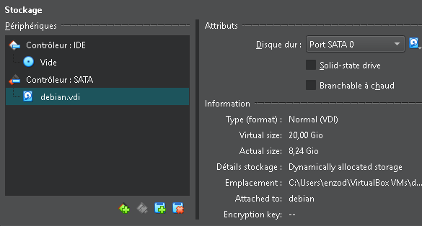

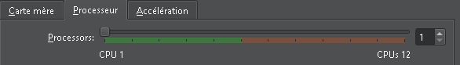

Une fois la configuration faite et le fichier iso placé , on lance la machine , on installe le système d’exploitation et on suit toutes les instructions .
Pour l’installation de SSH , deux choix s’offrent à nous , soit on l’installe pendant l’installation de l’OS , soit en ligne de commande dans le terminal

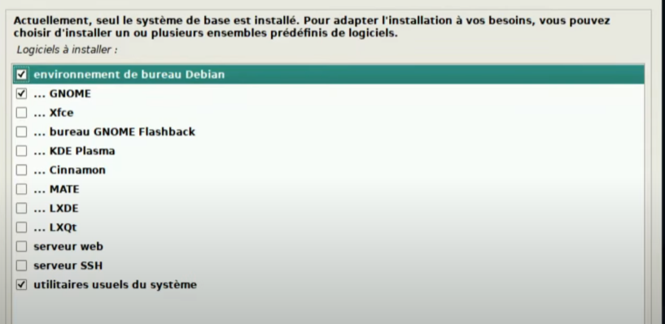

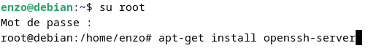
Création de

Maintenant passons au prérequis/dépendances, GLPI a besoin d’un serveur web , d’une base de données et de php pour fonctionner . Il supporte plusieurs serveurs mais dans notre cas on va juste s’intéresser à Apache2 .
Pour les versions de PHP :
- Minimum 7.4
- Maximum 8.2

Pour la base de données :
- MySQL 5.1 minimum
- MariaDB 10.2 maximum

Il y aura également plusieurs extensions PHP à installer pour que GLPI puisse fonctionner

A l’heure d’aujourd’hui , la version de GLPI est 10.0.19
Pour faire tout cela , nous allons utiliser Debian 12 et nous allons commencer par installer les 3 principaux paquets à savoir Apache2 , PHP et MariaDB

Mais avant il est préférable de procéder à une mise à jour de la machine Debian 12

sudo est une commande qui sert à exécuter en mode super utilisateur , des commandes ou des applications en console .

Ensuite on installe les 3 principaux paquets et les extensions de php .

Maintenant préparons MariaDB pour qu’il puisse héberger la base de données

On devra changer le mdp root , supprimer les utilisateurs anonymes, désactiver l'accès root à distance, etc...

Ensuite on se connecte :

On crée la base de données , l’utilisateur et le mot de passe

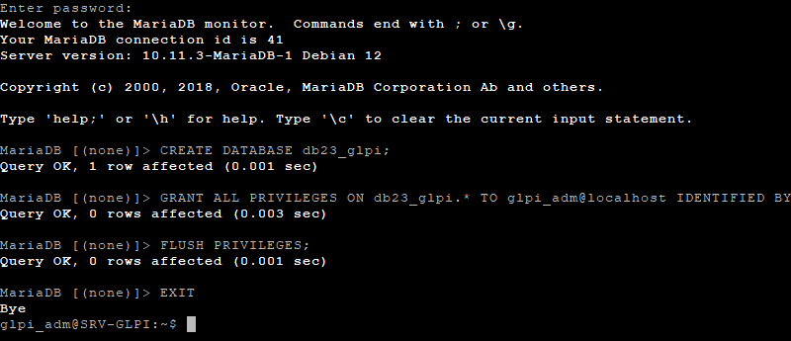

La prochaine étape consiste à installer GLPI

L’archive sera téléchargée dans le répertoire /tmp

Puis nous allons le décompresser dans le dossier /var/www

Après la configuration des permissions et la sécurisation du dossier racine , nous allons pouvoir accéder à l’interface web

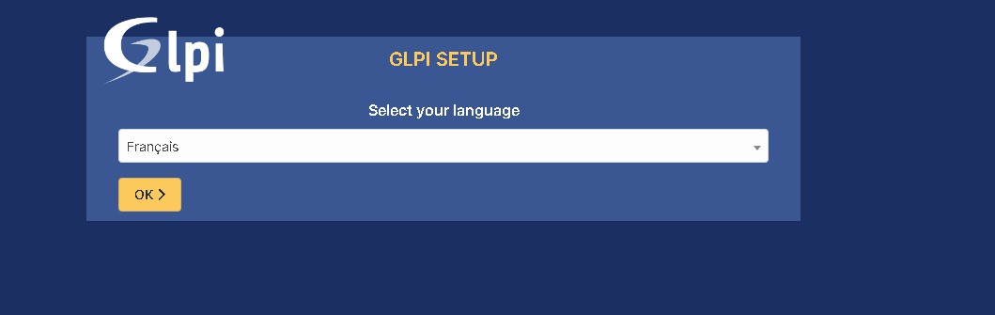
On commence par choisir la langue

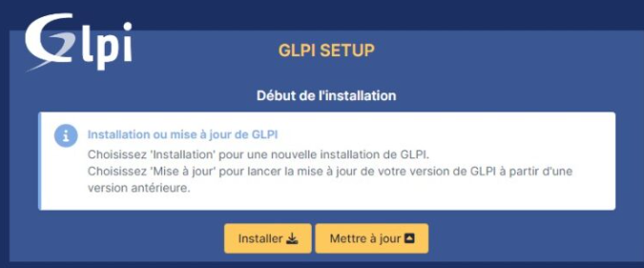
Puisqu’il s’agit d’une nouvelle installation , nous cliquons sur ‘installer’

Ensuite GLPI vérifie la configuration de notre serveur
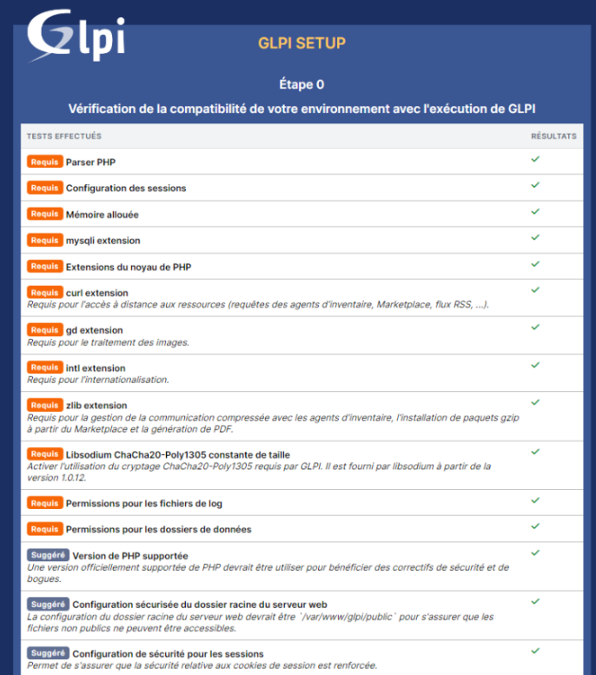

Après on renseigne les informations donné pour se connecter à la base de données
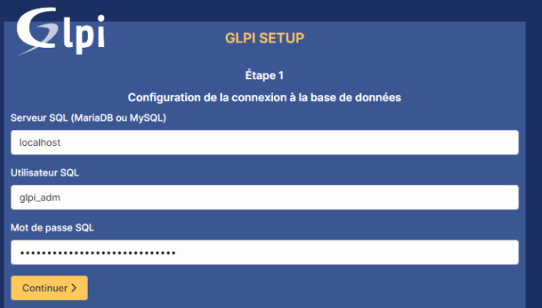

Et nous devons choisir la base de données créée précédemment

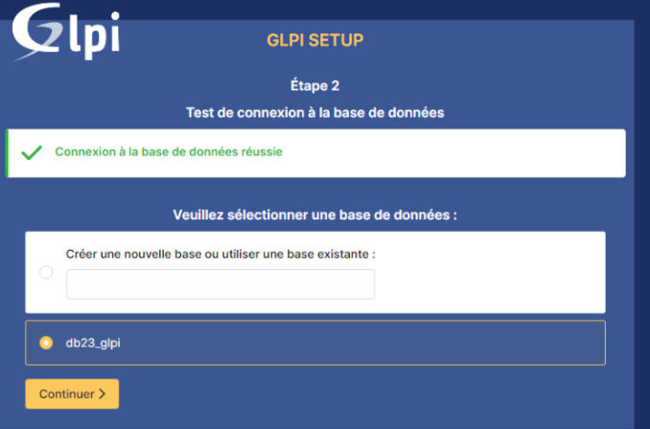

Voilà GLPI est installé

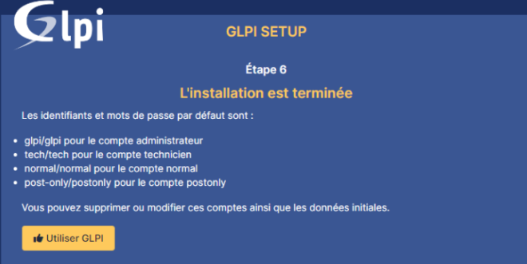

Passons maintenant à l’intégration de l’Active Directory

Voici d’abord un test de ping pour montrer que les deux communiquent

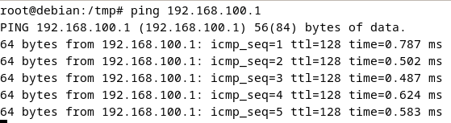
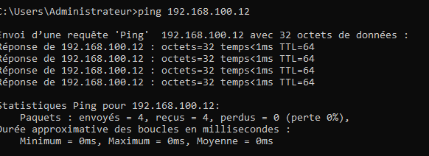

Configuration de l’annuaire LDAP :

Avant de voir l’annuaire , il faut avant tout installer l’extension ldap

Une fois cela fait , on peut remplir l’annuaire et ensuite faire un test pour voir si ça fonctionne
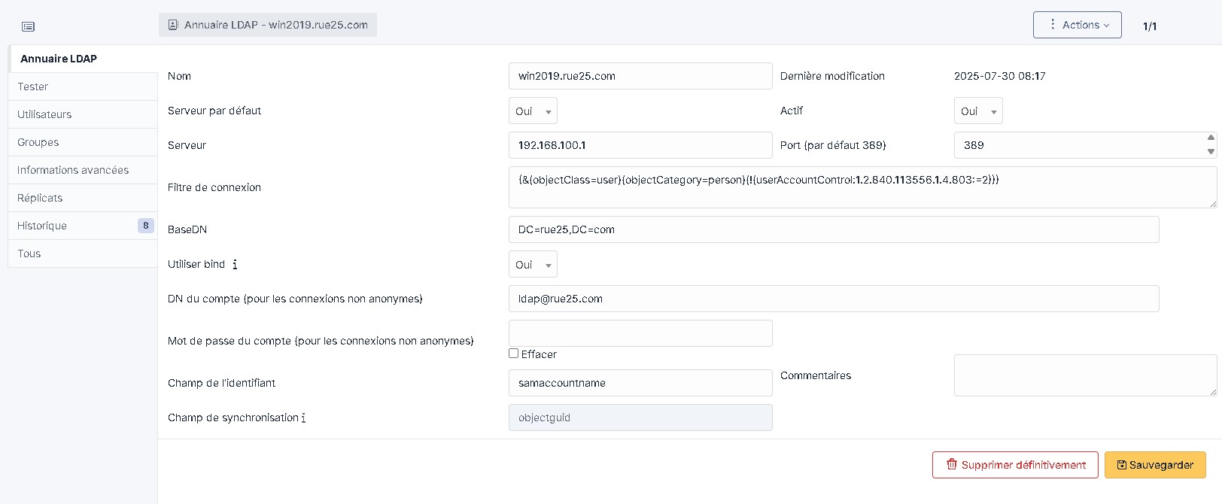
IP DU DOMAINE

DISTINGUISHED NAME

Pour savoir ou se trouve le « Basedn »
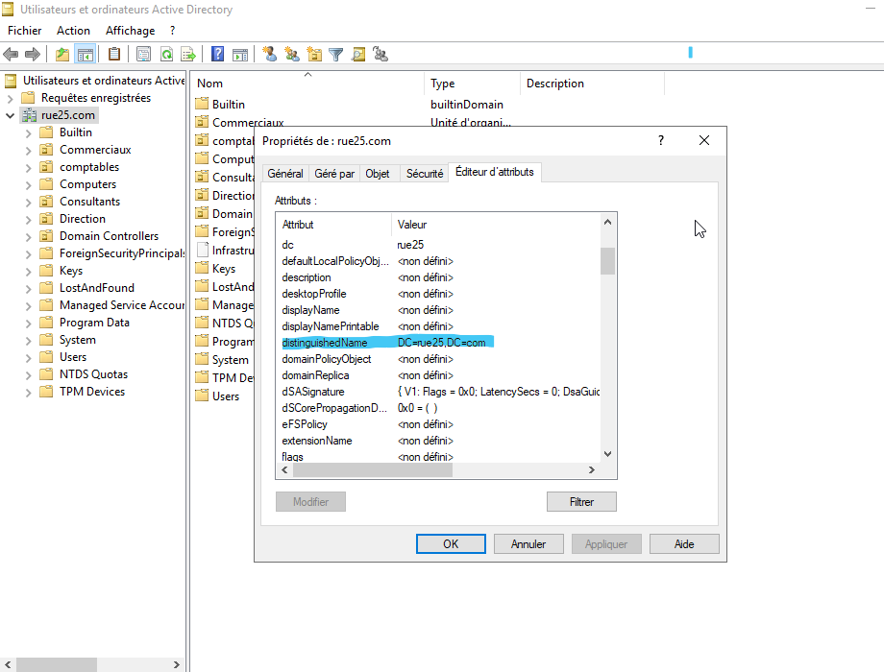

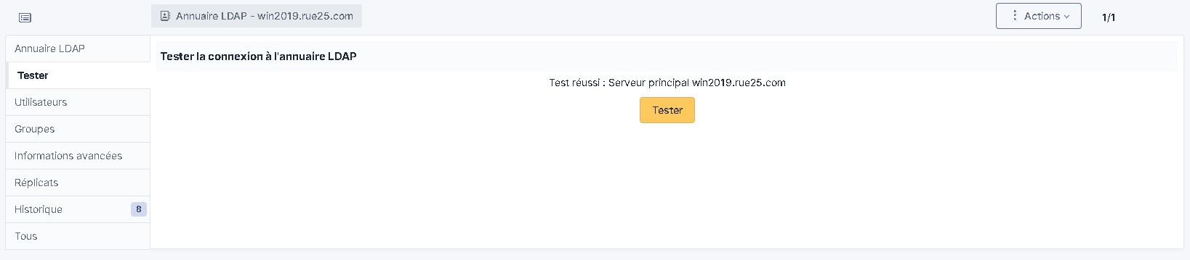
Le test est réussi

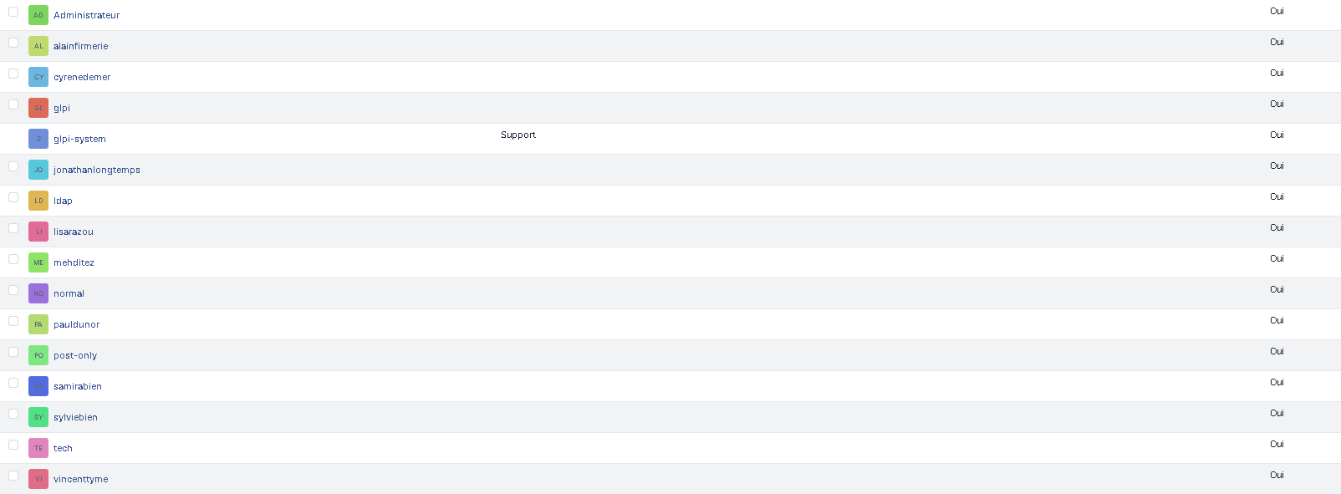
Importation des utilisateurs AD réussi

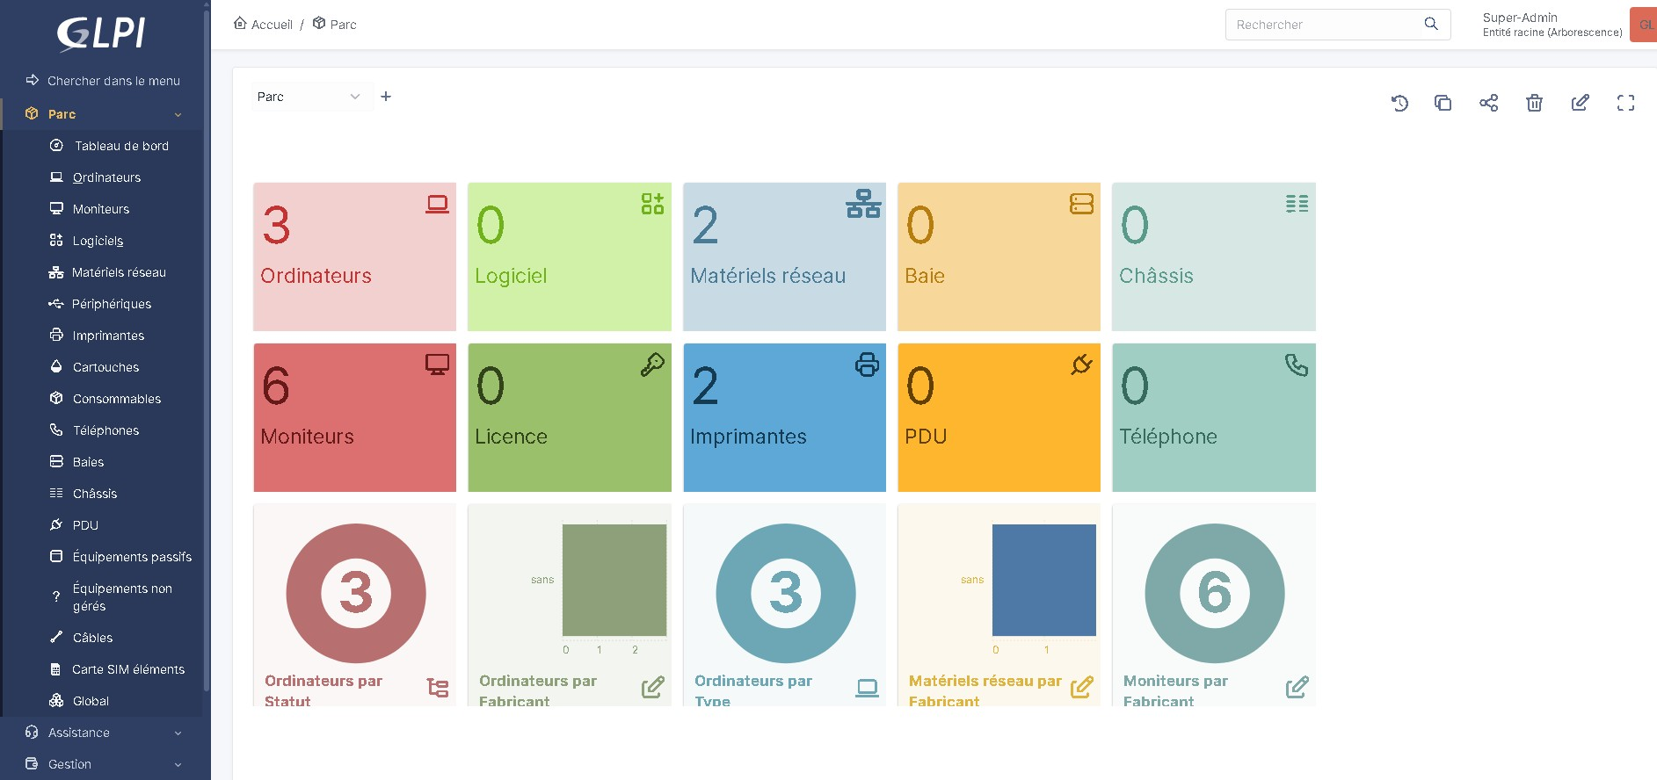
Ordinateurs , box ADSL , switch et imprimantes

